

* **上周行情回顾**

周五（1月10日）美元兑人民币中间价报7.1885，调升5个基点，上周累计调升15个基点。港交所美元兑人民币期货主力合约CUSF2501收跌0.10%。新交所美元兑离岸人民币期货主力合约UCF25收跌0.05%。

美元兑在岸人民币收报7.3326，美元兑离岸人民币收报7.3635，在当周分别下调233和53个基点。欧元兑人民币报7.5548、英镑兑人民币报9.0135、日元兑人民币报4.6450、澳元兑人民币报4.5358，在当周分别涨179、跌673、跌65和跌174个基点。

上周央行公开市场累计进行了309亿元逆回购操作，当周央行公开市场有3987亿元逆回购到期，因此净回笼3678亿元。

* **消息回顾**

1、中国人民银行、国家外汇局决定将企业和金融机构的跨境融资宏观审慎调节参数从1.5上调至1.75，于1月13日实施。中国外汇市场指导委员会会议召开会议指出，未来一段时期，人民币汇率完全有条件保持基本稳定。人民银行、外汇局将继续综合施策，坚决防范汇率超调风险。

2、央行行长潘功胜最新发声表示，2024年中国经济预计可以实现全年5%左右的预期增长目标。2025年将实施更加积极有为的宏观经济政策，进一步完善经济治理的方式。对于近期人民币贬值，潘功胜指出，有信心、有条件、有能力维护外汇市场的稳定运行。

3、美国拜登政府发布新一轮AI芯片管制新规，对全球百余个国家和地区施加AI芯片出口配额和限制。商务部新闻发言人表示，中方对此坚决反对，将采取必要措施，坚决维护自身正当权益。

4、美国非农数据远超预期，支持美联储放慢降息步伐。美国劳工统计局报告显示，美国去年12非农就业人数增加25.6万人，远超预期的16万人，此前两个月合计下修0.8万人。失业率下降0.1个百分点至4.1%，平均时薪环比上涨 0.3%。

* **相关图表**

**图表 1 美元兑人民币中间价**

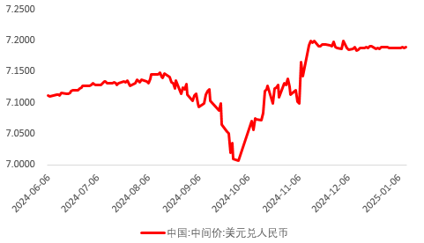

资料来源：Wind，瑞达国际

**图表 2 港交所美元兑人民币期货CUSF2501收盘价**

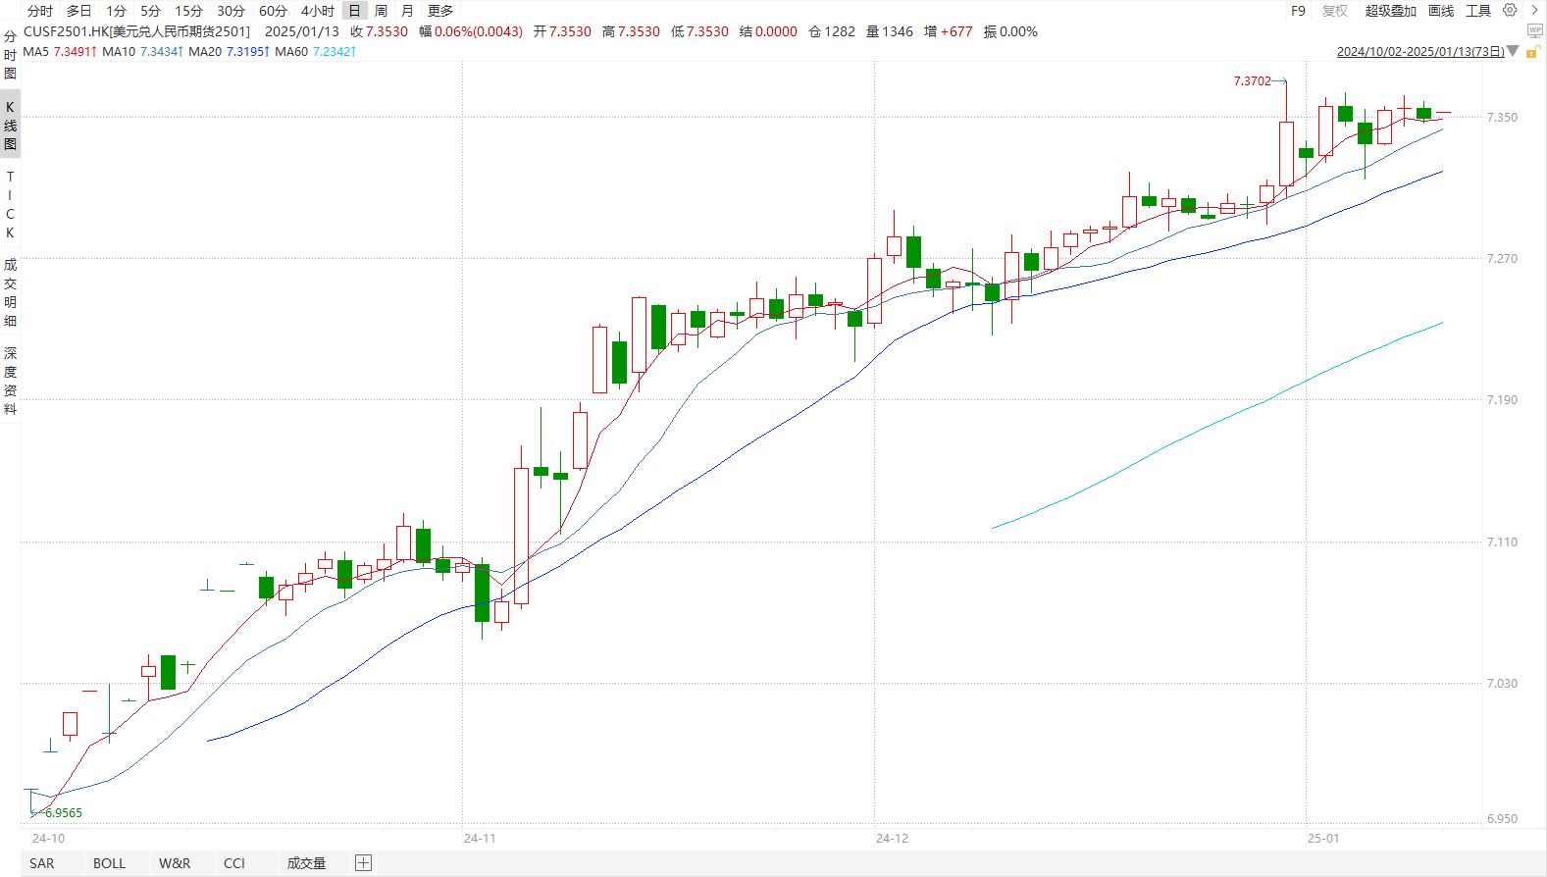

资料来源：Wind，瑞达国际

**图表 3 港交所美元兑人民币期货CUSF涨跌幅（%）**

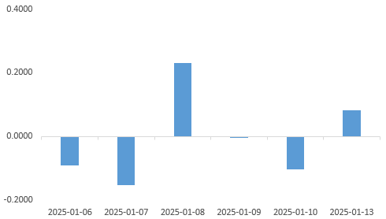

资料来源：Wind，瑞达国际

**图表 4 新交所美元兑人民币期货UCF25收盘价**

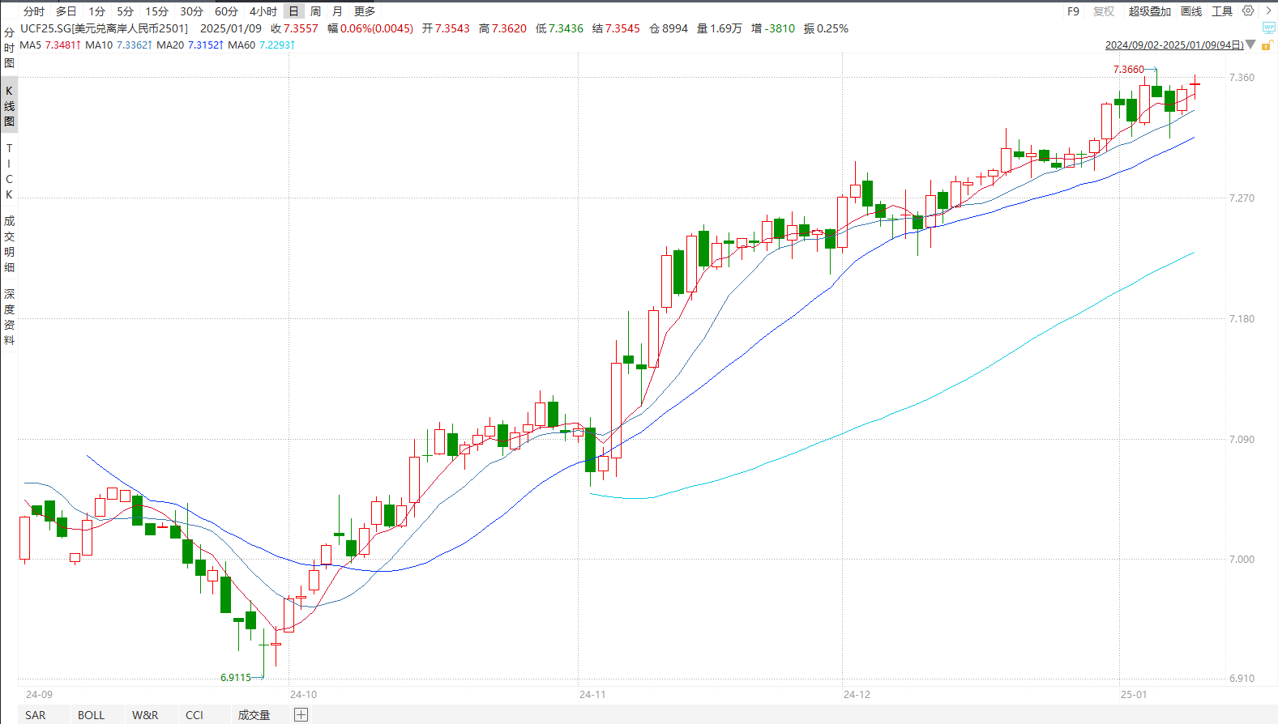

资料来源：Wind，瑞达国际

**图表 5 新交所美元兑人民币期货UC涨跌幅（%）**

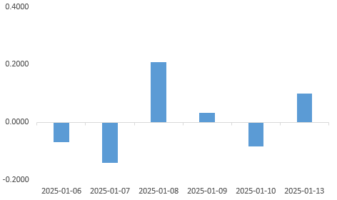

资料来源：Wind，瑞达国际

**图表 6 在岸、离岸人民币及价差**

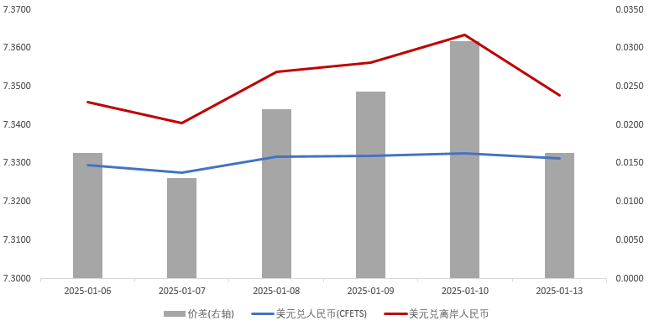

资料来源：Wind，瑞达国际

* **后市展望**

最新数据显示，美国上月新增就业岗位25.6万个，为3月份以来最多，而经济学家预计为增加16万个，失业率为 4.1%，预期为 4.2%。超预期的就业数据支持了美联储对今年进一步放松货币政策的谨慎立场。此外，特朗普将于1月20日宣誓就职。他提出的关税和保护主义政策预计将加剧通胀，亦将减缓美联储的降息步伐。据CME FedWatch工具显示，美联储在 6 月份降息 25 个基点的可能性为 76.31%，且将是今年唯一一次降息。

中国人民银行、国家外汇局决定将企业和金融机构的跨境融资宏观审慎调节参数从1.5上调至1.75，于1月13日实施，并且表明“未来一段时期，人民币汇率完全有条件保持基本稳定”。对于近期人民币贬值，央行行长潘功胜指出，有信心、有条件、有能力维护外汇市场的稳定运行。最新数据显示，2024年12月我国出口同比大幅回升至两位数，特朗普正式上任前，“抢出口”效应持续提振。接下来，随着政策加码加力，我国经济基本面向好，叠加央行、外汇局再提“稳外汇”，因此短期人民币兑美元总体平稳，长期需持续关注特朗普上任后的相关贸易政策所带来的负面影响，预计美元人民币于7.30-7.35区间内波动。

△ 免责声明

此报告由瑞达国际所编制。本报告采用之资料及意见均相信可靠及准确，但本公司并不对各分析或有关资料之可靠性及准确性作出全面性保证。本报告只供客户或读者作参考之用，客户或读者不应完全依靠本报告内容作为投资准则。

本报告之资料及意见如有任何更改，恕不另行通知。本报告并非及并无意图构成任何作价或招揽进行买卖本报告 提及的商品。本公司不会对任何因依靠本报告作出任何买卖而引致之任何损失承担任何责任。



24小时客服电话： 00852 - 25342000/86 - 13603059885

24小时传真电话： 00852 - 25632368

客服邮箱： cs@ruida- int . com

客服QQ： 203195058/2938472186

网址：www. ruida- int . com

地址: 香港湾仔菲林明道8号大同大厦17楼05 - 06室